Tutorial 05: Laravel, MySQL y phpMyAdmin con Docker
Respuestas y lista de entrega · Juan Esteban Peña · Arquitectura de Software
Respuestas a las 7 preguntas
1. ¿Qué diferencia hay entre imagen, contenedor y volumen?
La imagen es la plantilla de solo lectura, construida con el Dockerfile, que trae el sistema, PHP, las dependencias y el código (laravel-juan-pena:1.0). El contenedor es una instancia en ejecución de una imagen (juan-pena-app-app-1) y se puede borrar y recrear sin perder la imagen. El volumen es almacenamiento persistente que Docker administra fuera del contenedor (juan-pena-infra_mysql_data), así que los datos sobreviven aunque el contenedor se destruya.
2. ¿Por qué se repite el puerto interno 3306, pero cada puerto publicado debe ser distinto?
Cada contenedor tiene su propia red aislada, así que tres MySQL pueden escuchar en el 3306 sin chocar. En cambio, el servidor EC2 es una sola máquina con un único espacio de puertos, y dos procesos no pueden usar el mismo puerto del host. Por eso cada estudiante publica uno distinto (33061, 33062, 33063), que Docker redirige al 3306 interno de su contenedor.
3. ¿Por qué DB_HOST es mysql y no localhost?
Laravel corre en su propio contenedor, y dentro de él localhost es ese mismo contenedor, donde no hay MySQL. En una red de Docker, cada servicio se puede encontrar por su nombre: mysql es el nombre del servicio en compose.infra.yaml, y el DNS interno de Docker lo resuelve a la IP del contenedor de MySQL.
4. ¿Cómo conectan sus dos proyectos Compose?
Mediante una red Docker compartida. compose.infra.yaml crea la red juan-pena-net, y compose.app.yaml la declara como external: true con el mismo nombre. Así, el contenedor de Laravel y el de MySQL quedan en la misma red aunque sean proyectos separados. Por eso la infraestructura debe estar activa antes que la app: depends_on no funciona entre proyectos distintos.
5. ¿Qué diferencia hay entre GitHub y Docker Hub?
GitHub guarda el código fuente y los archivos de configuración (Dockerfile, YAML) con control de versiones, es decir, la receta. Docker Hub es un registro de imágenes ya construidas, donde se publican con docker push y se descargan con docker pull, es decir, el producto terminado. En GitHub se comparte cómo construir la aplicación, y en Docker Hub la aplicación empaquetada.
6. ¿Por qué importa la arquitectura de una imagen?
Una imagen se compila para una arquitectura de procesador concreta, como linux/amd64 (x86_64) o linux/arm64. Si se construye en un computador con arquitectura distinta a la del servidor, por ejemplo en un Mac con chip ARM para una instancia x86_64, no arrancará (error exec format error) a menos que se compile con --platform. La instancia usada es x86_64, y por eso se verifica con uname -m antes de construir en otra máquina.
7. ¿Qué ocurre si elimina su volumen MySQL?
Se pierden todos los datos: la base, las tablas, el usuario y el producto guardado. Al volver a levantar MySQL arrancaría vacío, y habría que crear de nuevo la base y el usuario y correr las migraciones. Los contenedores y la imagen no se pierden, porque no contienen los datos. Por eso se usa down sin -v.
Qué entregar
- Repositorio: https://github.com/Juanes420/Jepenar-Topicos-Software, carpeta Tutorial-01, con Dockerfile, .dockerignore, compose.infra.yaml y compose.app.yaml, sin .env ni claves.
- URL y puertos propios: Laravel en http://100.59.193.120:8081/products (puerto 8081) y phpMyAdmin en http://100.59.193.120:9081 (puerto 9081), sobre la instancia Los de al fondo. Esa IP es la de 14 de octubre de 2026
- Evidencia de la base y los datos: base juanpena con usuario juanpena y el producto aws guardado desde Laravel.
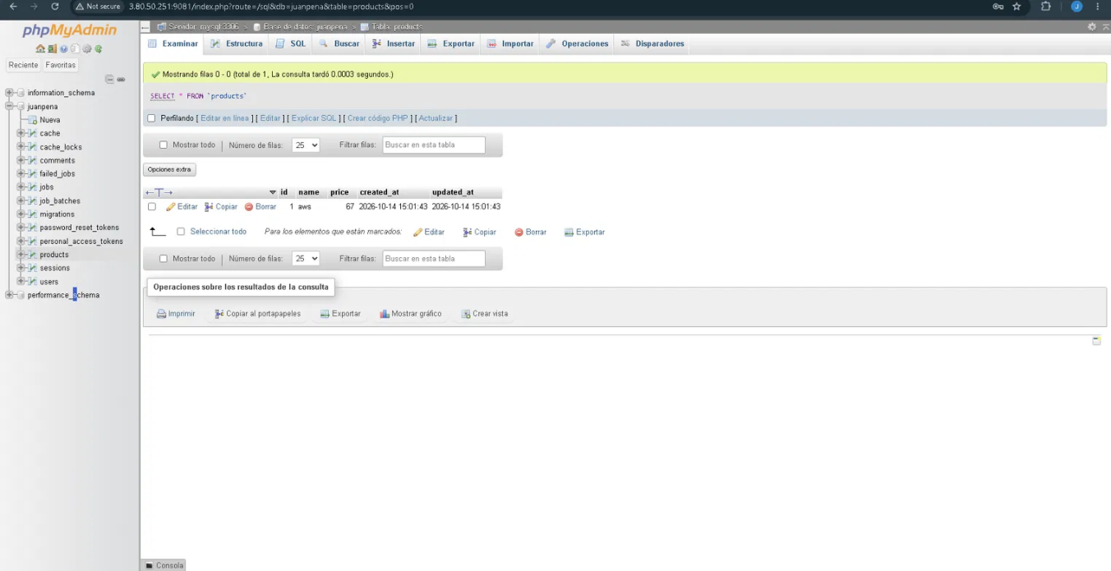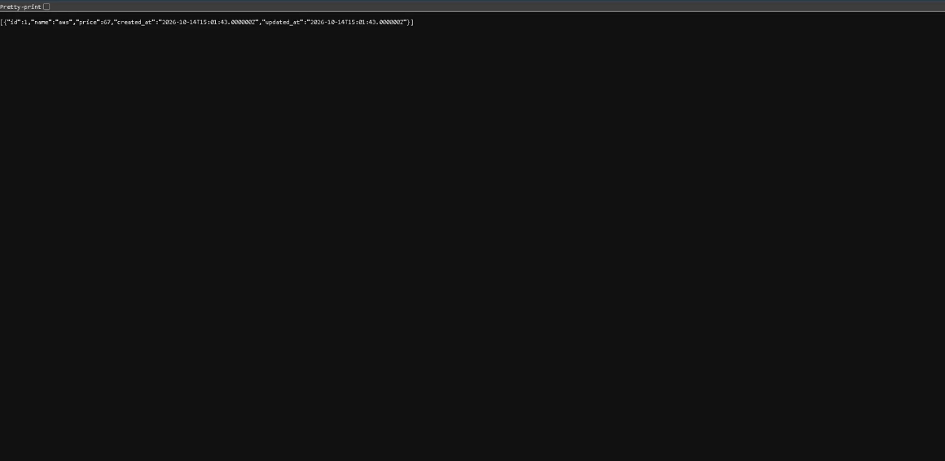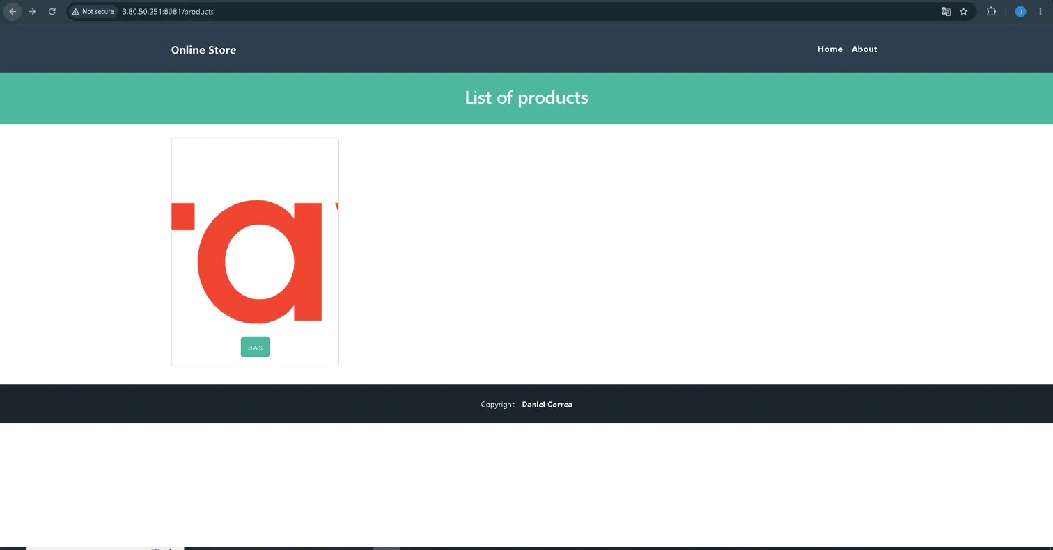
- Evidencia de persistencia: los datos siguen ahí después de down seguido de up sin -v.
